**Base de Datos de un periódico**

Valdez Miranda Elias

Ingeniería en Sistemas de Información, Universidad de Sonora

Clave 4116: Bases de Datos I

Profesor Navarro Hernández Rene Francisco

6 de octubre de 2025



**Base de Datos de un periódico**

**Esquema relacional:**

Periodistas(IDPeriodista,Nombre,Direccion,Telefono,NumeroNoticias)

Noticias(CódigoNoticia,FechaHoraNoticia,Titular,Texto,HoraPublicacion,CódigoAgencia{FK})

Implicados(CódigoImplicado,Nombre,FechaNacimiento,CantidadNoticias)

Agencias(CódigoAgencia,Nombre,AñoCreación)

Usuario(ID,Login,Contraseña,Rol,CódigoAgencia{FK})

Autores(IDPeriodista{FK},CódigoNoticia{FK})

Relacionadas(CódigoNoticia1{FK},CódigoNoticia2{FK})

Participan(CódigoImplicado{FK},CódigoNoticia{FK},Calidad)

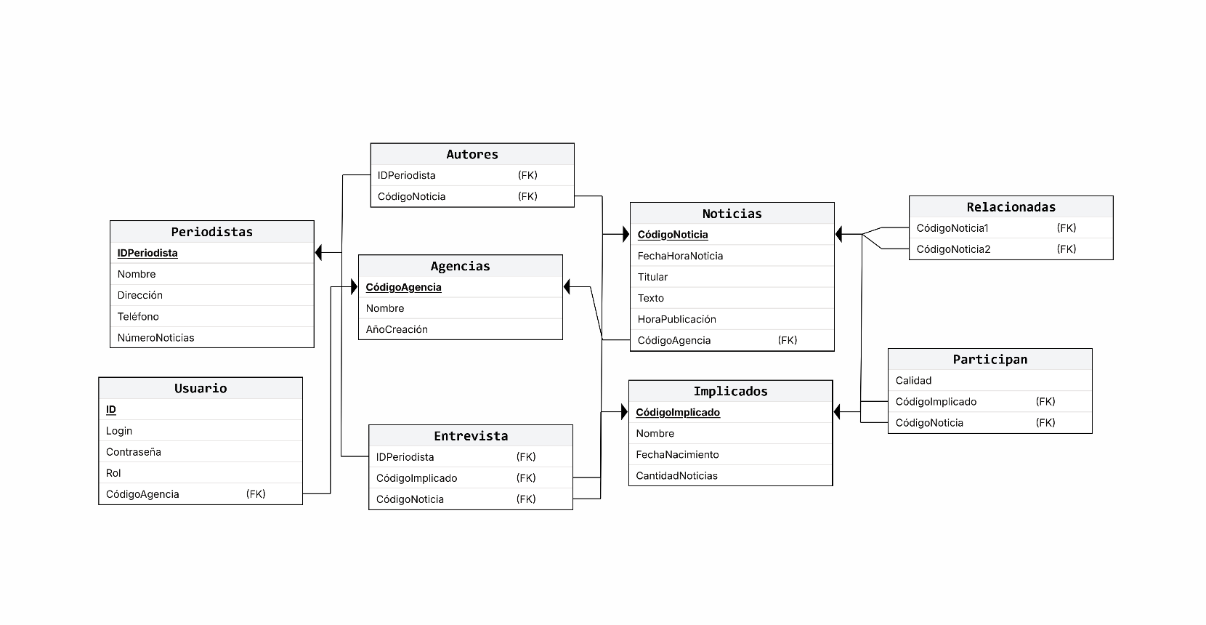Entrevista(IDPeriodista{FK},CódigoImplicado{FK},CódigoNoticia{FK})